НАНОСТРУКТУРНЫЕ ОПТИМИЗАЦИИ ДИСПЛЕЕВ С ИСПОЛЬЗОВА-НИЕМ АВТОМАТИЗИРОВАННОГО РАБОЧЕГО МЕСТА ИТК-4

Научно-технической основой постановки работ по организации ИТК-4 явля-ются заделы, имеющиеся у организаций-исполнителей, по исследованиям и разра-боткам базовых материалов, физических и химических явлений, технологических процессов в структурах вакуумной катодолюминесценции и полевой эмиссии, пле-нок органических материалов, жидкокристаллических и электрохромных сред. По-лученные научно-технические заделы имеют инновационный, в т.ч. и нанотехноло-гический, характер и защищены патентами России.
Информационно-технологический комплекс ИТК-4 предназначен для исследования, модифицирования и применения пленочных структур углеродных нанотрубок для эмиссии электронов, нанолюминофоров серии полупроводников А²В⁶ для излучения света всех основных цветов, супертвистнематических жидких кристаллов с нанодобавками и наноориентантами, электрохромных нановзвесей, герметиков и паст на основе нанопорошков диэлектриков и металлов, как конструкционных, так и технологических материалов. С помощью комплекса ИТК-4 будут обследованы электрооптические характеристики изделий нанооптоэлектрони-ки (жидкокристаллических, электрохромных, электрофоретических и других светопреобразующих дисплеев, светомодуляторов и оптических затворов): а именно измерения пропускания, контраста, угла обзора, времен отклика и их зависимости от напряжения при различных формах управляющего сигнала.
Принципиальная схема комплекса показана на рис. 1. Внешний вид измерительного комплекса ИТК-4 представлен на рис. 2.
Данные измерений обрабатываются в цифровом виде и сохраняются на электронных носителях информации, с дальнейшей передачей в локальную сеть.
Запуск комплекса ИТК-4 решает важнейшую проблему обеспечения
До настоящего времени контроль параметров различных дисплеев осуществлялся либо количественным замером какой-либо характеристики (пропускания, контраста, яркости и т.д.) с помощью всевозможных фотометров, спектрометров и люксметров, либо с помощью электронно-лучевых осциллографов. Последние позволяют получить гораздо больше информации об измеряемом объекте (например, динамику изменения характеристик пропускания), выделить области задержки отклика (delay time) и зону резкого измерения пропускания (fall time, rise time), контролировать колебания пропускания и его всплески вместо малоинформативных для научных исследований усредненных фотометрических показателей.
На рис. 2 показан оптический отклик жидкокристаллического дисплея, измеренный с помощью электронно-лучевого осциллографа С1-83. Недостатками этого изображения являются невозможность запоминания конкретного отклика (что не позволяет, в частности, оценивать повторяемость замеров и затрудняет процедуры анализа и сопоставления измерений), необходимость использования цифрового фотоаппарата для передачи информации по интернет-сети, отсутствие шкал на изображении (этот недостаток требует детального описания каждого замера, что существенно увеличивает время процедуры и может исказить чистоту эксперимента – например, из-за нагрева испытуемого образца падающим световым потоком), отсутствие указателя нулевого уровня, ручной замер параметров быстродействия. Кроме того, из-за кривизны экрана и дефокусировки луча возможны ошибки считывания, а плохая эргономика экрана (блики от стекла, высокая яркость сигнала, подсветка фоновой части экрана и т.д.) утомляет пользователя и приводит к дополнительным ошибкам.
3
1

5
4
6
11
12
7
8
2

9
10

13

выход в локальную сеть

Рис. 1.
Принципиальная схема информационно-технологического комплекса исследования свойств дисплеев, светомодуляторов и оптических затворов (ИТК-4)

Состав установки:
- – источник света (He-Ne лазер, лампа накаливания или светодиод с коллиматорной системой)
- – источник питания источника света
- – оптическая скамья
- – подставка-фиксатор входного поляризатора (при необходимости)
- – подставка-фиксатор испытуемого дисплея с возможностью вращения испытываемого образца в 2-х плоскостях
- – подставка-фиксатор выходного поляризатора (при необходимости)
- – первый 2-х канальный генератор электрических сигналов произвольной формы (AFC 3021 Tektronix)
- – второй 2-х канальный генератор электрических сигналов произвольной формы (при необходимости) (AFC 3021 Tektronix)
- – персональный компьютер формирования сигналов произвольной формы
- – монитор персонального компьютера
- – фотопреобразователь (фотоэлемент)
- – цифровой запоминающий 4-х канальный осциллограф (Tektronix TDS2004B или GW Instek GDS-2064)
- – устройство вывода данных на печать (лазерный принтер или струйный цветной принтер).
Примечание: Сплошные стрелки показывают оптические связи между элементами схемы; пунктирные - электрические.
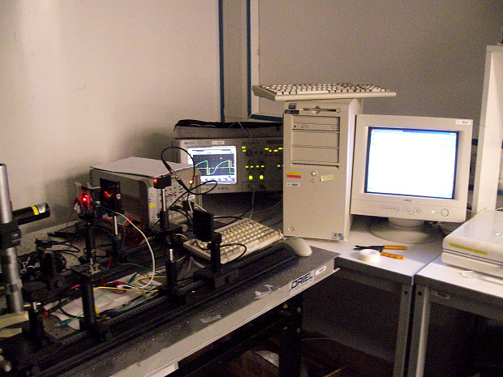
Рис. 2. Информационно-технологический комплекс исследования свойств дисплеев, светомодуляторов и оптических затворов (ИТК-4)

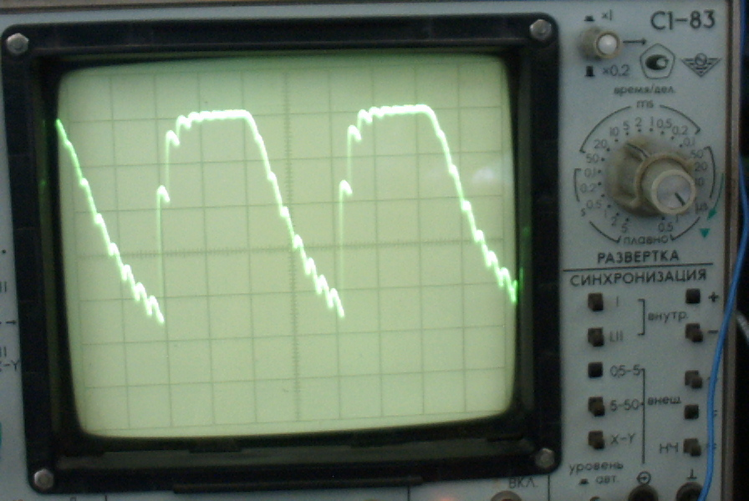
Рис. 3. Оптический отклик жидкокристаллического дисплея. Информация о цене деления по временной шкале и о приложенном напряжении на снимке отсутствует (данные имеются в описании эксперимента).

Изображение на экране цифрового осциллографа не имеет указанных недостатков. На рис. 4 представлен аналогичный отклик, измеренный с помощью оборудования комплекса ИТК-4. Во-первых, его характеризует абсолютная четкость изображения, полное представление о режиме и результатах проводимого измерения, включая уровень фонового пропускания и цене деления. Кроме того, на рисунке представлены текущие и средние значения временных характеристик. Обращает на себя внимание высокий контраст изображения. Время замера (с фиксацией режимов измерений) и сохранения файла в электронном виде составило 3 сек и 15 сек, соответственно. Для сравнения, замер (с описанием режимов измерений) на рис. 10 занял 1 минуту 20 секунд, а его представление в электронном виде – свыше 5 минут.

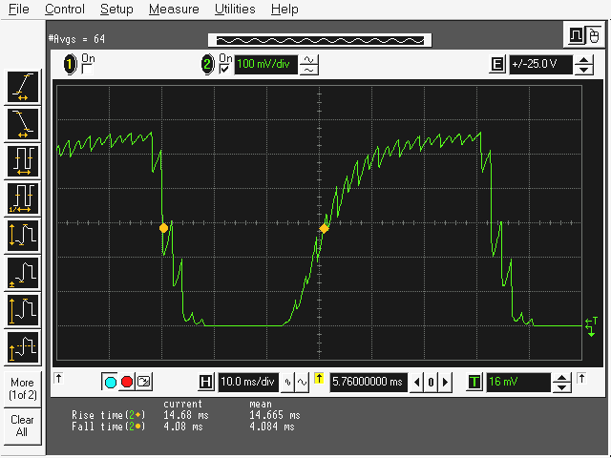
Рис. 4. Аналогичный отклик на экране цифрового осциллографа ИТК-4.

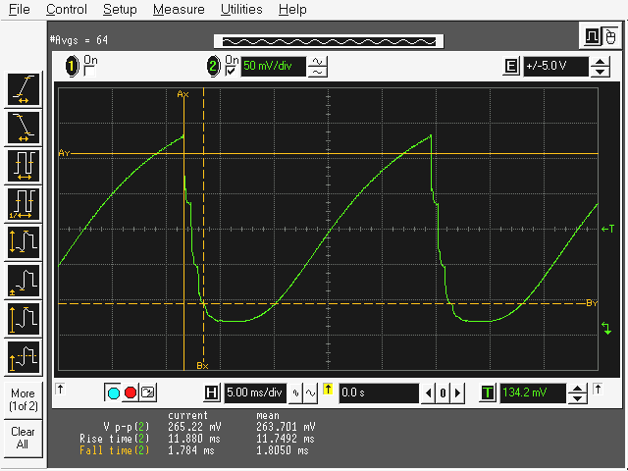
Рис. 5. Возможности обработки изображения на экране цифрового осциллографа

На рис. 5 представлены дополнительные возможности работы с изображением на экране цифрового осциллографа. В частности, зеленым курсором «←Т» измеряется отклонение от нулевого уровня по вертикали (амплитуда измеряемого сигнала, в данном случае – изменение пропускания) – величина перемещения указателя отображается в правом нижнем окне. Кроме того, имеется возможность измерения любых временных отрезков. Оранжевые прямые (сплошные Ax и Аy, пунктирные Вх и Вy) позволяют зафиксировать интересующие исследователя уровни, например, время перехода дисплея между состояниями с 100% и 10% пропусканием (время релаксации, Вх – Ах), которое в данном примере равно 1.784 мс, и время перехода от 10% пропускания к 90% (время реакции, Ву – Ау), которое в данном примере равно 11.88 мс.
Естественно, цифровой осциллограф позволяет исследовать форму подаваемого электрического сигнала: амплитуду, длительность, длительность спада/роста и т.д. (см. рис. 6).
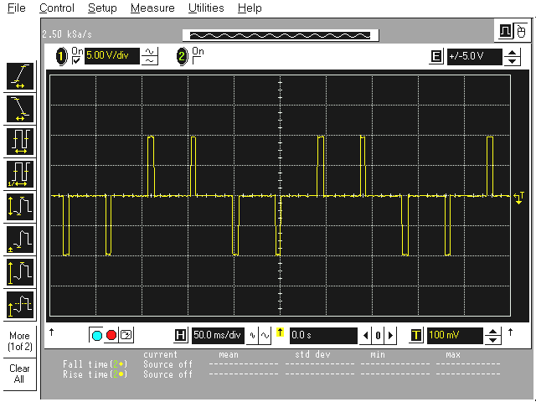
Рис. 6. Пример отображения подаваемого на испытываемый образец электрического сигнала

Принципиально важно то, что осциллограф является двухканальным: это позволяет одновременно иметь информацию и об электрическом режиме, и об оптическом отклике. Такие данные необходимы для точного измерения временных параметров дисплея (рис. 7 а) и для привязки колебаний оптического отклика к измерению формы электрического сигнала (рис. 7 б) – важный момент при исследованиях пассивно-матричных дисплеев со сложной конфигурацией управляющих напряжений, их т.н. кадрового отклика (frame response, рис. 7 в)

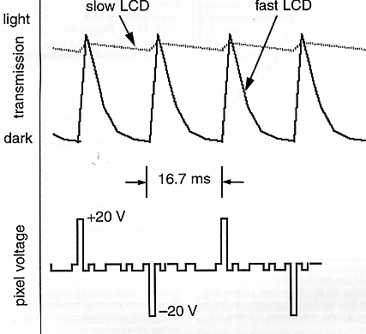
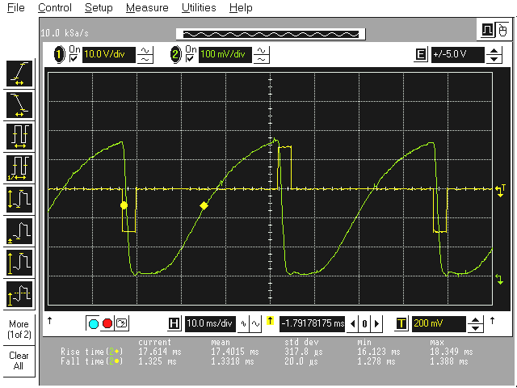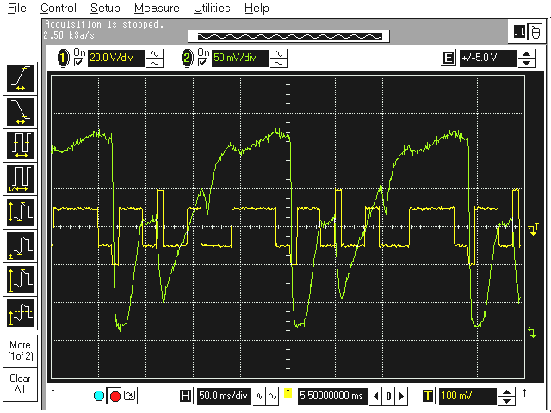
а) б) в)
Рис. 7. Примеры оптических откликов, совмещенных с отображением электрического сигнала:
а). Оптический отклик на подачу кратковременных электрических импульсов;
б). Оптический отклик на подачу мультиплексного напряжения;
в). Оптический отклик STN-экрана на управляющее напряжение (T. Scheffer, “The “Iron Low” 25 Years Later”, Information Display, V.14, № 10, 1998, pp.12 –17)

Лабораторно-производственной базой проводимых работ являются оборудование, технологические и исследовательские условия организаций-исполнителей, в основном, – опытно-производственная вакуумно-микроэлектронная база НИИ «Волга», исследовательские базы Саратовских филиала ИРЭ РАН и Госуниверситета, который в 2007-2008гг. получил гранд на развитие нанотехнологического комплекса по инновационной программе Правительства РФ.
В результате выполнения работ по проекту предполагается разработать и внедрить:
- супертвистнематический ЖК-минидисплей для «карманных» телевизоров, навигационных приемников, многофункциональных мобильных телефонов;
- катодолюминесцентный автоэмиссионный высокоэффективный минидисп-лей для бортовых (транспортных) приемников системы ГЛОНАСС;
- электрохромный минидисплей и электронную книгу на его основе;
- микродисплей по смешанной технологии OLED и LCD для мини- и сред-неформатных проекционных стереоскопических телевизоров и мониторов, мо-бильный видеоплеер на его основе;
- высокоэкономичные и экологически чистые вакуумные катодолюминесцент-ные светоизлучатели (диоды) для замены ламп накаливания и компактных люминесцентных ламп;
- осветители на основе OLED-технологии.
Все типы дисплеев и светоизлучателей будут иметь конкурентные преиму-щества перед аналогами по энергоэкономичности, динамическим свойствам, себе-стоимости, что явится базой для преодоления барьеров вхождения в рынок. Важным при этом будет организация работ по созданию локальной сети для обмена информацией и корректировок полученных решений в интересах потребителей.
Оценка российского рынка изделий по проекту на период середины следую-щего десятилетия дает его годовые объемы порядка 100 млрд. руб. ФГУП НИИ «Волга» предполагает выйти на рубеж 1-2% всей потребности отечественного рынка. В более отдаленной перспективе стоит задача организации ряда производств с целью полного удовлетворения потребностей страны в дисплеях.
Базовыми подходами при этом являются детализация свойств и проникнове-ние в тонкие структуры материальных объектов. Современное состояние науки и техники позволяют это делать, имея в виду появление и развитие новых направле-ний, называемых наноматериалами и наноструктурами. Применительно к данному проекту важными являются открытые в 90-е годы и отмеченные Нобелевскими пре-миями два направления материаловедения: углеродные модификации и полупровод-никовые поли- и мономеры. Новизна подходов, заключена в приложении новых ма-териалов и материаловедения в создании конструкций новых приборов с примене-нием наноматериалов и нанотехнологий, а также соответствующих режимов элект-рического питания, предельно облегчающих проявление положительных свойств новых материалов и техпроцессов.
Актуальность подходов состоит в том, что реализация идеи позволит иметь дисплеи и светоизлучатели широкого применения, по конструкции и способам ис-пользования близкие к самым дешевым на рынке с преимуществами, обусловлен-ными тем, что не требуется применения дорогих материалов: поляроидов, цветных фильтров, прецизионного стекла, микроспейсеров, элементов подсвета и подогрева. Свойства низковольтного управления новыми материалами определяют возмож-ность применения стандартных дешевых микросхем. По оценке, себестоимость но-вых дисплеев будет более чем в 2 раза ниже себестоимости массовых TFT LCD, что, является важным условием успешного бизнеса.
Цель нанотехнологий состоит в том, чтобы воздействуя на наноразмерные объекты, получить макроматериал с принципиально новыми свойствами. Например, повышение яркости светоизучающих дисплеев обеспечивается наноструктурирова-нием очень тонких электродных слоях. Во многих случаях (например, увеличение в 7…10 раз прочности силумина с введением нанодобавок) макрообъекты приобрета-ют в жидкой фазе, в твердом состоянии они лишь сохраняют их.
В этом смысле уникальными свойствами обладают жидкие кристаллы. Моле-кула ЖК имеет размер порядка 2…5 нм, но взаимодействует со своим окружением на расстояние до 1…2 мм (П.де Жен, Физика жидких кристаллов, М., 1977). Комп-лекс взаимодействующих молекул образует самоупорядоченную структуру. В ре-зультате, воздействие на слой молекул, примыкающий к поверхности первого и вто-рого электродов, формирует жидкость с кристаллической структурой во всю тол-щину ЖК-слоя (2…9 мкм).
Такая технология, с самого своего появления в 1971 г., по существу являлась нанотехнологией. Поэтому сразу определимся в терминологии. Нанотехнологиями в ЖКИ называют два приложения:
- прецизионную обработку ориентирующей поверхности и
- введение в состав ЖК-смеси наночастиц, по размеру сопоставимых с размерами ЖК-молекул.
Примером работ по наноструктурированию ориентирующей поверхности яв-ляется создание пористой поверхности плотностью 100…5000 пор/мм². Пористая структура, в которую «зарывается» ЖК-молекула, ориентирует последнюю верти-кально поверхности. С другой стороны, натертая поверхность ориентирует молеку-лы ЖК-параллельно поверхности. Отсюда очевидно, что управляя плотностью пор на натертой поверхности, можно регулировать угол преднаклона в пределах от 5 до 85° (рис. 8). В этом направлении работают Гонконгский университет Науки и Тех-нологии, Белорусский Университет Информатики и Радиоэлектроники, Центр исследований фирмы Philips. Реализованное время отклика для переключения меж-ду серыми полутонами не превышает 2 мс, а если следовать методикам междуна-родных стандартов по измерению быстродействия по времени перехода со 151^{-го} на 0^{-й} уровень – менее 1 мс (рис. 9). Для сравнения, лучшие выпускаемые сегодня ЖК-мониторы имеют быстродействие между серыми полутонами более 12 мс.
Принципиально другое направление – введение в состав ЖК 0.05…0.15% до-бавки из наночастиц (металлов, углеродных трубок, фуллеренов). Они выступают в роли легко управляемого «гостя» в матрице ЖК – «хозяина».
Обычно для улучшения быстродействия конкретного жидкокристаллического материала используется уменьшение зазора, увеличение напряжения или эксплуата-ция при повышенных температурах. Введение нанообъектов существенно улучшает динамические свойства жидкокристаллической фазы за счет создания дополнитель-ного дипольного момента и увеличения локальной поляризуемости единицы объема среды. Есть мнение, что наночастицы уменьшают степень упорядоченности ЖК-среды и тем снижают величину внешнего поля, которое необходимо приложить для переориентации ЖК-молекул.
В этой области работают Институт Жидких Кристаллов Токийского университета науки (с 2002г.) под руководством проф. Кобаяши, группа проф. Каманиной из Государственного оптического института (с 2004г), а также проф. Китык из Польши.
В материалах, которые доложил проф. Кобаяши на SID’04…EuroDisplay’07, показано, что времена отклика при введении наночастиц металлов улучшаются в 1.5 раза (рис. 10), почти на 40% снижается пороговое напряжение, расширяется температурный диапазон работы дисплея (рис. 11).
Наш институт начал работы по изучению влияния введения наночастиц на из-менение свойств исходных ЖК-смесей, совместно с ГОИ и Полар-ТВ. В качестве наиболее перспективных для допингования наноматериалов были выбраны фуле-рены. Фуллерены – четвертая, аллотропная, форма организации углерода в замкну-тую сферическую молекулу (рис. 12) – интересны своей максимальной приближен-ностью по размерам к ЖК-молекуле при наибольшей удельной площади поверх-ности, они способствуют повышению поляризуемости и подвижности среды, в которой находятся.
В проведенных экспериментах на твист-ячейках со стандартным веществом и зазором (7.5…8 мкм) введение фуллеренов С₆₀ в стандартный жидкокристалличес-кий материал ЖКМ-1289 производства НИИОПиК (Москва) улучшило время реак-ции в 15 раз (с 3.0 мс до 0.2 мс) при неизменном времени релаксации, контрасте и токе потребления (рис. 13). Причем оптимизацией управления время реакции удалось уменьшить до 0.12 мс, т.е., в 25 раз. Для сравнения, другие исследователи получили 10-кратное уменьшение времени реакции (при допинговании классического нематического жидкого кристалла 5СВ наночастицами серебра размером 5±0.5 нм в концентрации 0.12% [S. Kobayashi et al, FM-LCDs Fabricated by Doping Ag Nanoparticles with Fast Switching Speed in Milli- and Submilli-seconds, SID’04 Digest, p. 586-589)].
Подобное изменение характеристик ячеек дало возможность четкого разделения полутонов – градаций серого (рис. 14). Время перехода между различными уровнями градаций серого для образца ЖКМ-1289 + 0.05% ХДН-1 с добавкой фуллеренов становится менее 0.5 мс. Это значение даже лучше, чем у кинескопа. Т.е., в перспективе возможно появления ЖК-монитора, превосходящего ЭЛТ и по последнему параметру – по быстродействию.
Время релаксации, в отличие от группы проф. Кабаяши, уменьшившей его в 20 раз допингованием 5СВ наночастицами серебра, в наших экспериментах пока заметно уменьшить не удалось. Но наблюдаемые эффекты отличаются от поведения ячеек со стандартными жидкими кристаллами. В частности, увеличивается глубина модуляции при подаче сигнала частотой 50 Гц. Все это дает самые серьезные основания рассчитывать на существенный результат.
Перспективы данного применения крайне интересны и заманчивы. Это – быстродействующие модуляторы света для стереовидения, шторки для защиты глаз сварщиков, пилотов самолетов, исследователей и хирургов при использовании лазерного излучения и т.д. При этом режимы управления ими в настоящее время разрабатываются потребителями, и не всегда учитываются особенности управления. Создание АРМ с выходом в локальную сеть позволит аргументировано предлагать пользователям оптимальные алгоритмы управления и привлекать их в реальном масштабе времени к проводимым экспериментам. В результате будут созданы условия для существенного улучшения и обеспечения конкурентоспособности производимой в стране продукции на мировом рынке.
Нашим предприятием разрабатывается перспективное направление использования ЖК-модуляторов с повышенным быстродействием в системах с управлением последовательными полями (field-sequential).
Существует два метода формирования полноцветного изображения.
Согласно наиболее распространенному, каждый пиксель разбивается на 3 (RGB - красный, зеленый, синий) или 4 (RGBW - красный, зеленый, синий, белый) суб-пикселя. Недостатков у этого варианта 3: увеличенные габариты; реально увеличенное в 3…4 раза (относительно заявляемой информативности) число элементов матрицы и управления; дополнительные технологические процессы (3 нанесения толстых пленок микросветофильтров + 3 фотолитографии или других методов формирования рисунка + процедура планаризации-выравнивания поверхности), что делает пластину микросветофильтров одним из самых дорогих компонентов экрана (для ЖК-экрана, например, до 30% от стоимости). К тому же, наличие микросветофильтров в 3…5 раз снижает световой выход дисплея.
В field-sequential методе, полноцветность обеспечивается не пространствен-ным, а временным разделением: число элементов матрицы соответствует заявлен-ной информативности, цвет обеспечивается последовательным освещением матри-цы светом от быстродействующих красных, зеленых и синих групп светодиодов. Матрица в этом случае должна быть пассивным преобразователем падающего света (при пропускании или отражении), т.е. этот метод применим только к жидкокрис-таллическим, электрофоретическим, электрохромным или микрозеркальным техно-логиям. Преимущества метода – в отсутствии всех перечисленных выше недос-татков обычного способа формирования цвета. Недостаток – освещаемая матрица должна иметь время отклика как минимум в 3 раза выше. Это означает, что если обычные матрицы работают при кадровой частоте 50Гц (ТВ PAL, SECAM или ME-SECAM), 64 Гц (ТВ NTSC) и 75…85 Гц (компьютеры и проекторы), то field-sequen-tial-панели должны работать при частоте 150…255 Гц. Реальное быстродействие обязано быть еще лучше: понятно, что в момент смены информации на матрице све-тодиоды должны быть выключены. Отсюда легко сосчитать, что для даже наиболее простого варианта 50 Гц (т.е., с длительностью одноцветного субкадра 6.7 мс) луч-шее на сегодня время отклика 4 мс эквивалентно потере 60% яркости каждого цвета. А если учесть, что ориентироваться надо не на это время полного переключения, а на гораздо большее время переключения между серыми полутонами (grey-to-grey, которое на сегодня даже в лучших моделях превышает 12 мс), то становится понят-ным, что в этом методе световой выход еще ниже, а цветовая насыщенность полно-цветного изображения не идет ни в какое сравнение со стандартным. Единственная область, где field-sequential реализован на практике – это LCOS (ЖК-микродисплей на кремниевой подложке), с откликом менее 40 мкс. Однако стоимость такого дисп-лея (свыше 10 000 USD) не позволяет применять его в устройствах, рассчитанных на массового потребителя.
Нами предложена конструкция микродисплея, состоящего из миниатюрного светоизлучающего экрана с эмиссией белого цвета и ЖК-переключателя цвета, с ЖК-веществом и добавками наночастиц-фуллеренов. Конструкция ЖК-модулятора, представляющего собой единичный затвор, работающий в статическом, а не мультиплексном режиме, позволяет переключать цвет сразу по всему полю. Поставленная задача реализации улучшения времени отклика до 1 мс эквивалентна повышению светового выхода в 3…4 раза относительно конструкции с RGB-субпикселями при том же качестве цветопередачи.
Еще одним вариантом ЖК-технологий с применением наноструктурных элементов является запатентованная ФГУП НИИ «Волга» конструкция пассивно-матричного экрана с дополнительными электродами (рис. 15). Дополнительный электрод позволяет увеличить уровень мультиплексирования, улучшить контраст и времена отклика. Процесс формирования ориентации осуществляется бесконтактно, облучением параллельным потоком поляризованного света длиной волны 360…370 нм – при этом в заданном направлении ориентируются молекулы фотоориентанта, размер которых не превышает 20 нм. При контакте с ним жидкокристаллические молекулы ориентируются в том же направлении. Характеристики ЖК-дисплеев зависят от параметров фотоориентанта – энергии сцепления, угла преднаклона и т.д. Все это будет контролироваться на создаваемом АРМ ИТК-4.
Следующий момент, связанный с этой конструкцией. Поскольку, как видно из рис. 15б), выключение элемента обеспечивается изменением направления приложения электрического поля (из вертикального – в горизонтальное), то этот процесс будет ускоряться при введении наночастиц в состав ЖКМ.
И, конечно, панели для компьютеров, телевизоров, ноутбуков, наладонных компьютеров, навигаторов, коммуникаторов и сотовых телефонов, в которых сейчас используются дорогие активно-матричные дисплеи, могут быть заменены на в 3…5 раз более дешевые пассивно-матричные экраны с тем же примерно уровнем параметров. Эта работа может проводиться с привлечением к ней заинтересованных исследователей в других городах России (Москве, Зеленограде, С.-Петербурге и др.), с передачей данных по локальной сети.
Наноструктурные оптимизации необходимы и при исследованиях другого класса преобразующих падающий свет дисплеев: электрохромных.
Электрохромными называются дисплеи, работающие на принципе окрашивания материала при наложении на него электрического поля. Физическая основа электрохромного эффекта состоит в инжекции электронов из электрода, находящегося под отрицательным напряжением, и захвате их анионными вакансиями в электрохромном материале. При этом образуются центры поглощения и материал становится темноокрашенным. При перемене полярности новые электроны из второго электрода не выходят из-за изолирующего слоя вблизи него, а электроны из ранее образованных центров адсорбции поглощаются анодом – дисплей возвращается в просветное состояние. Такой тип окрашивания называется катодным. При анодном окрашивании источниками поглощаемых зарядов являются анод и слой электролита. Для увеличения поглощения применяют сразу два электрохромных слоя: катодного и анодного окрашивания.
Важнейшей отличительной особенностью ЭХИ является наличие памяти: в отдельных материалах центры окраски могут оставаться стабильными в течение нескольких лет. ЭХИ работают при низком напряжении (0.4…1.5В), имеют высокий контраст (на уровне 10:1) и угол обзора (±90° во всех направлениях). Коэффициент отражения ЭХИ достигает 70%, т.е. как минимум не хуже классической бумаги (60…70%) и в 1.85 раза выше, чем у наиболее массово применяемых в качестве электронной бумаги электрофоретических дисплеев фирмы e-Ink (38…40%). Наличие памяти и работа на отражение позволяет уменьшить энергопотребление дисплея с 40…50 мВт/см² (у TFT LCD) до 0.2…0.4 мВт/см² (у ЭХИ при смене информации 1 раз в минуту; при постоянной или редко изменяемой информации среднесуточное потребление энергии ЭХИ приближается к нулю).
ФГУП НИИ «Волга» обладает интеллектуальными правами на оптимизацию такой конструкции (патент РФ № 2 216 757 от 10.10.01) за счет используемых материалов и наноструктурирования поверхности электродов (рис. 16), которое увеличивает площадь последних, величину инжектируемого заряда и, как следствие, количество центров поглощения в электрохромном материале.
В изделиях по проекту базовым является светоизлучение в структурах на ос-нове полупроводниковых материалов. В любом варианте светоизлучение происхо-дит по единственно возможной схеме: возбуждение носителей заряда (электронов), т.е. придание электронам излучающей среды дополнительной (неравновесной) энер-гии, с последующим излучением ими света за счет их рекомбинации (потерей энер-гии при переходе в нормальное, равновесное состояние). Источниками возбуждения являются тепло, электрическое поле, фотоны, электроны, ионы, гамма-кванты и др. Изучение явлений возбуждения электронов во всем их многообразии создает спектр возможностей для решения различных задач. Научные методы и подходы для этого являются изученными и широко используемыми. Более важными для решения пос-тавленных в проекте задач являются исследования свойств излучающих сред и тех-нологических основ их создания.
На основании указанных базовых подходов новое содержание работ по дисп-леям и светоизлучателям на основе автоэмиссии заключено в том, что будут иссле-дованы и внедрены нанолюминофоры, структуры и технологии углеродных нано-трубок, нанопорошки. По этим направлениям созданы определенные научно-технические заделы за рубежом и в России. Наиболее значимые заделы отечест-венной науки достигнуты заявителем проекта - «НИИ «Волга» и соисполнителем работы - Саратовским филиалом ИРЭ РАН, которые в последние годы провели исследования свойств наноразмерных структур и материалов в приложении к светоизлучающим приборам – дисплеям и осветителям. Будут разработаны и внедрены базовые материалы и структуры:
- выращенные одно- и многостенные углеродные нанотрубки,
исследованы их свойства в образцах дисплеев и светоизлучателей;
- полупроводниковые нанотолщинные структуры, исследованы их свойства
в индикаторах и дисплеях рыночных конструкций;
- нанопорошки люминофоров металлов, оксидов, интерметаллидов.
Одновременно будут разработаны опытные и серийные варианты технологий создания эмиттирующих электроны и излучающих свет структур. Кроме этой базовой технологической проработки будут выполнены аналитические работы и опробованы технологии изготовления приборов. При этом важными обстоятель-ствами являются использование и развитие существующих в НИИ «Волга» при-борных технологий на основе термоэмиссионной катодолюминесценции и жидких кристаллов.
Активно-матричный катодо-люминесцентный минидисплей на полевой эмис-сии (TFT FED) выполняется в виде двух пластин – анодной и катодной, склеенных вакуумно плотно по периметру. На анодной пластине нанесен нанослой люмино-фора технологией электрофореза, на катодной – нанослой полевого эмиттера элект-ронов. Применение нанолюминофоров и способов их нанесения являются ориги-нальными и патентоспособными, позволяют повысить светоотдачу прибора (к.п.д.) за счет увеличения поверхности покрытия. Нанолюминофоры будут синтезиро-ваться авторами проекта с освоением технологии синтеза на предприятии-заявителе. Материалы нанолюминофоров будут подобраны, исходя из конкретных требований к структурам и дисплеям. Катодная пластина выполнена из стекла с нанесенной структурой выращенных углеродных нанотрубок, активированных оригинальным способом с целью повышения плотности тока полевой эмиссии (удельного токо-отбора) и снижения величины вытягивающего поля. Способ активации и технология низкотемпературного выращивания нанотрубок патентуются авторами проекта и не раскрываются в пределах приоритетного срока.
Снижение значения удельного токоотбора нанокатодов позволяет уменьшить нагрузки на катодную структуру, что приводит к увеличению долговечности её действия. Уменьшение поля позволяет снизить рабочие напряжения, что очень важно для управления анодной структурой и использования пленочной активно-матричной подложки TFT, аналогичной LCD-варианту. Рабочие образцы на этих структурах получены в НИИ «Волга» впервые в мировой практике в катодо-люминесцентных дисплеях. Доведение идеи до промышленного воплощения (в проекте) позволит иметь оригинальный вариант дисплея для отечественных мини-компьютеров навигационных систем связи.
В основе работы органических светоизлучающих структур лежит принцип инжекционной люминесценции, т.е. используется свойство некоторых органических соединений излучать свет под воздействием электрического тока. Органические светоизлучающие диодные структуры, в отличие от полупроводниковых неорга-нических светодиодов, состоят из набора тонких слоев (порядка 20-80 нм) органи-ческих материалов, в которых генерируется излучение, когда через слои пропус-кается электрический ток. В отличие от твердотельных неорганических LED-источников, OLED – это источники большой площади с низкой яркостью, излу-чающие рассеянный свет любого цвета, в т.ч. белого. Они могут быть легко струк-турированы для получения однородного света. Комбинируя цвет с формой, светиль-ник на органических светодиодах позволит создать новые возможности гармони-зации среды обитания людей со световым излучением. Использование OLED –тех-нологии сулит немалую экономическую выгоду, и прежде всего, в части энергосбе-режения. Органические светодиоды работают при очень низком напряжении, при этом имеют высокую светоотдачу.
Одним из вариантов OLED-технологии является нанесение («намазывание») нанослоев на большие поверхности простых (стекло, полимер) подложек. На этой базе будут созданы источники света разной конфигурации, площади и цветовой гаммы. Главным в этих вариантах является материаловедение «белых» OLED и технологические решения по созданию супертонких слоев «на больших» площадях.
OLED-структуры можно формировать на гибких пластиковых подложках. На сегодняшний день уже созданы ультратонкие слои пластика, покрытые зеленым, красным и синим красителями. Разработчики предполагают, что созданный ими материал будет иметь 100%-ную эффективность и полностью преобразовывать электрическую энергию в световую, без потерь на тепло. Кроме того, этот материал может быть нанесен на стекло или пластик, так что становится возможным создание больших световых площадей.
Все эти применения невозможны без четкого контроля влияния электрических режимов, материалов, их концентраций, конструктивно-технологических парамет-ров дисплеев на их электрооптические характеристики. Причем представляют интерес не только абсолютные цифры, но и особенности динамики отклика – время задержки, время и скорость спада, глубина модуляции и т.д. Результаты замеров должны сохраняться длительное время для сравнения, анализа и обработки данных. Материалы должны быть доступны для всех групп исследователей, участвующих в разработке дисплея и устройств на их основе.
Реализация этой задачи невозможна без переоснащения исследовательского оборудования, замены аналоговых источников сигналов на цифровые с возмож-ностью задания произвольной формы сигнала – это позволяет программа формирования управляющих сигналов произвольной формы ArpExpress (для примера – активно-матричные ЖК-панели, используемые в телевизорах Sharp, Sony, Panasonic и Toshiba, изготовлены фирмой Sharp, но по скорости отклика на серых полутонах отличаются в 1.5…2 раза – за счет оптимизации управления), без возможности переноса на цифровые носители информации, без возможности детального изучения изображения при преобразовании файлов в формат csv) и т.д.
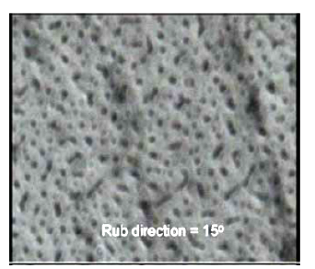
Рис. 8. Наноструктурная обработка натертого ориентанта Рис. 9. Время отклика (слева) и зависимость угла преднаклона от концентрации пор (справа) для серых полутонов (Hong Kong University of Science & Technology, 2005) (образец по рис. 1)
Рис. 10. Оптимизация временных характеристик ЖК введением наночастиц металла
(Liquid Crystal Institute Tokyo University of Science, 2004)
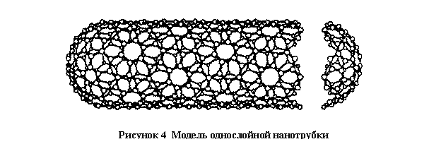
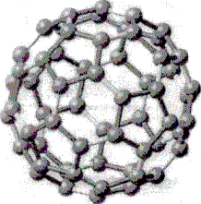
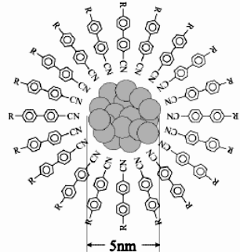
Рис. 11. Улучшение порогового напряжения (слева)
и расширение температурного диапазона за счет Рис.12. Модель молекулы наночастицы в
введения наночастиц в состав ЖК (Liquid Crystal окружении ЖК-молекул (слева),
Institute Tokyo University of Science, 2007) фуллерена С₆₀ (в центре) и
углеродной нанотрубки (справа)
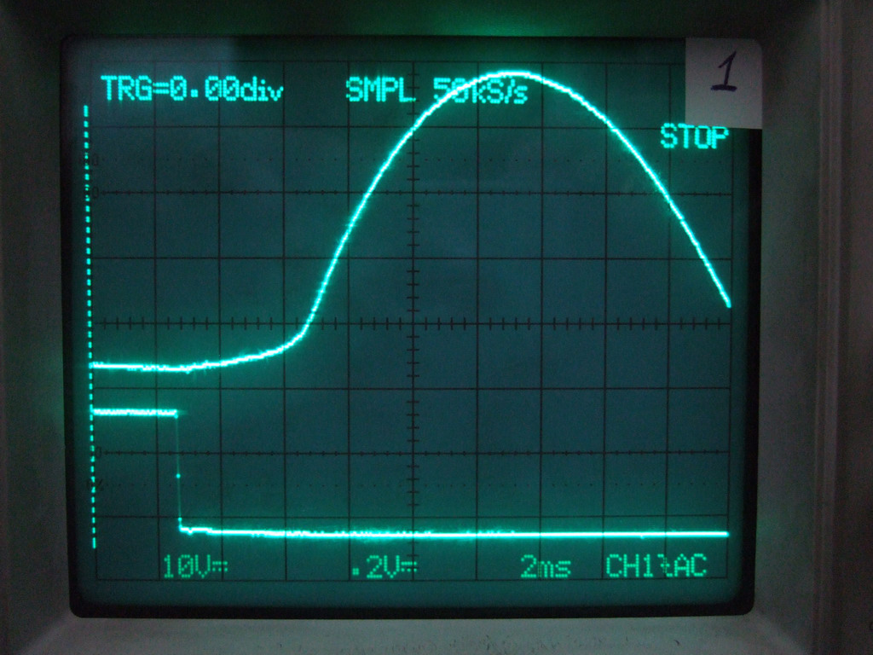
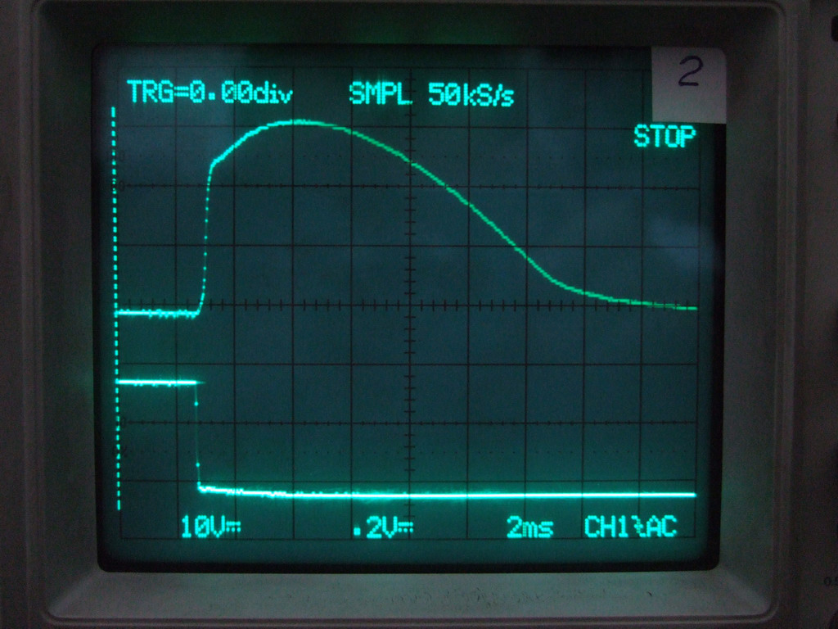

Рис. 13. Оптимизация времени отклика за счет введения в состав ЖКМ 1289 добавки
фуллеренов (слева - без добавки; справа - с добавкой)
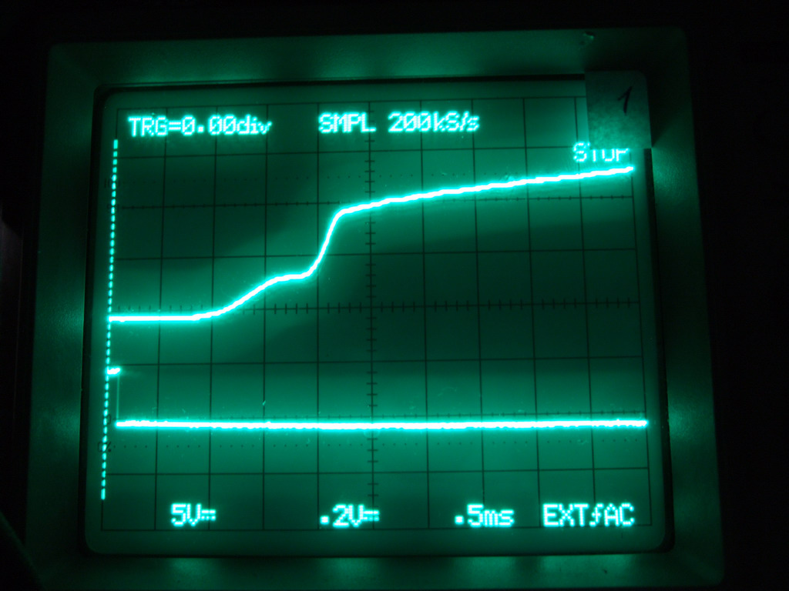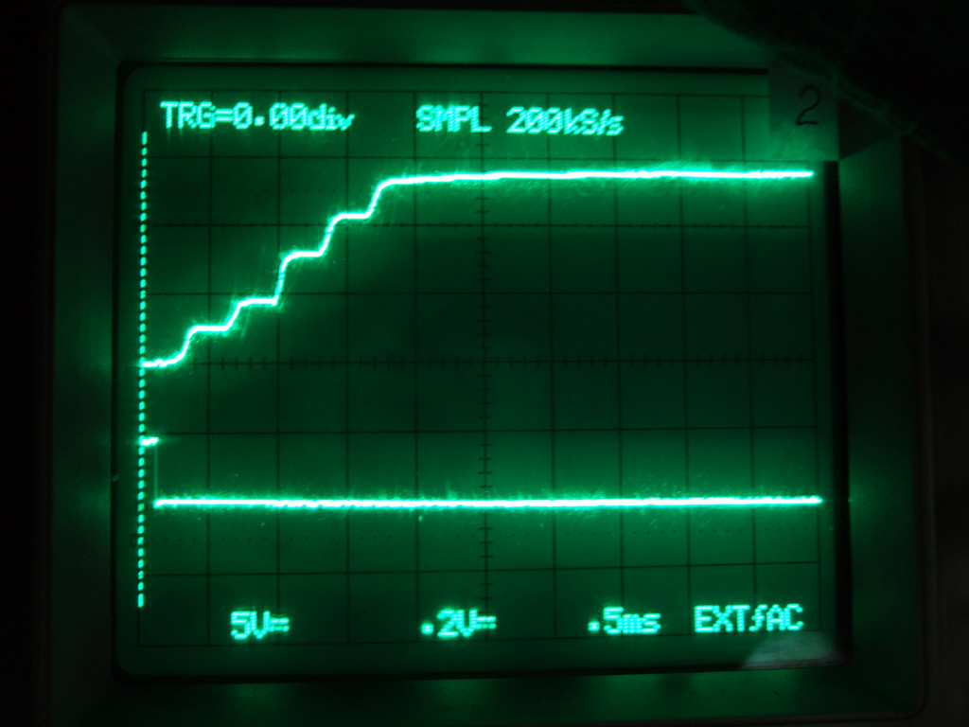
Рис. 14. Возможности формирования серых полутонов ЖКМ-1289 без добавки (слева), с добавкой фуллеренов (в центре) и время переключения градаций (справа)
1

2
3
4
5
4
6
7
3
8
а) 1 9
– U +U – U
б)
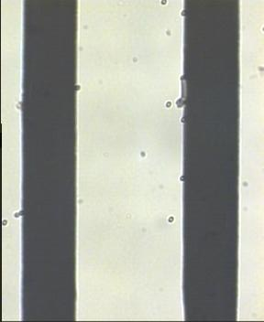
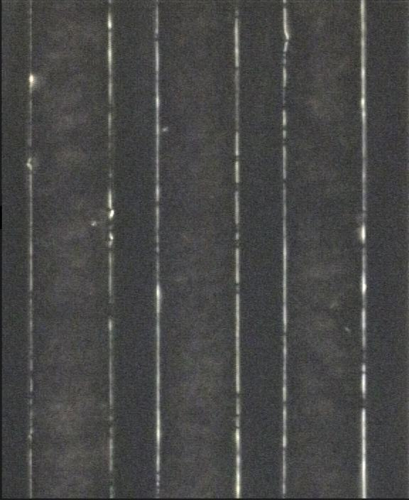
– U

10 г) д)
+U +U
в)
Рис. 15. Структурная схема конструкции ПМ ЖКД с дополнительными электродами
(Студенцов С.А., Брежнев В.А., Горфинкель Б.И., Жуков Н.Д., Муравский А.А., Чигринов В.Г., Пассивно-матричный жидкокристаллический дисплей и способ его управления, заявка РФ №2006131259, положит. решение от 26.02.08).
а). исходная структура ЖКД в отсутствие напряжения: 1 –стеклянные подложки; 2 – полосы столбцового электрода; 3 – изолирующие слои; 4 – ориентирующие слои; 5 – ЖК-слой; 6 – дополнительные металлические электроды; 7 – пьедесталы (толстопленочный изолирующий материал); 8 – полосы строчного электрода.
б). изменение структуры ЖК-слоя под действием горизонтального напряжения: 9 – силовые линии горизонтального поля;
в). изменение структуры ЖК-слоя под действием вертикального поля: 10 – силовые линии вертикального поля;
г). фотография экспериментальной ячейки (поляроиды скрещены) при наложении горизонтального поля, как показано на рис. 8б);
д). фотография экспериментальной ячейки (поляроиды скрещены) при наложении вертикального поля, как показано на рис. 8в)


Рис. 16. Электронномикроскопическое фото наноструктуриро-ванного электрода ЭХИ (размер микрокристаллита 50…150 нм)

